OCS 설치 기준서



SFA Engineering Corp.

목 차
1. 개요 3
2. OCS 설치 세부항목 4
2.1. Access Database Engine 설치 4
2.2. Administrator 계정 활성화 4
2.3. MSSQL 5
2.3.1. MSSQL Server2016 설치 5
2.3.2. SSMS 설치 9
2.4. .Net Framework 설치 및IIS 설정 11
2.5. 방화벽 해제 16
2.6. Network Setting 17
2.7. RailDesignTool 18
2.8. XcomDriver 19
2.9. Program Config 설정 20
2.10. MCS_IF System 등록 23
3. MSSQL DataBase 구축 25
4. RCP 구동 사전 테스트 30

개요
- 본 문서는 OCS설치 기준서입니다.
- 본 문서는 OCS설치에 필요한 Program 및 목적과 방법에 대해 설명합니다.
- OCS 설치 전 관련 위협에 대해 먼저 숙지 바랍니다.
- OCS 서버는 인가된 S/W만 설치하도록 합니다.
- OCS 설치 전 본 문서를 숙지 바랍니다.

OCS 설치 세부항목

Access Database Engine 설치
설치 항목 | Access Database Engine
설치 목적 | Database 읽기/쓰기를 위한 응용프로그램 설치
관련 위협 | 미 설치 시 Core 실행 및 MDB File불러오기 실패
참 고 | 설치버전64bit 확인
대 상 | AP, DB 서버
판단 기준 | 정상 : 설치 완료  비정상 : 설치 실패
설치 방법 | - AccessDatabaseEngine_X64.exe 실행  - 설치 진행  - 설치 정상완료 확인  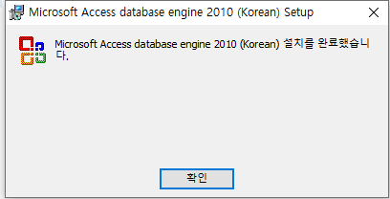

Administrator 계정 활성화
설치 항목 | 관리자 계정 생성 활성화
설치 목적 | 관리자 계정 생성
관련 위협 | 프로그램 작동 시 관리자 권한 접근성 문제로 실행 오류 발생
참 고 | 계정생성 후 기존 사용자 계정 삭제
대 상 | AP, DB 서버
판단 기준 | 정상 : 수행 완료  비정상 : 액세스 거부
설치 방법 | - CMD(명령 프롬프트) 관리자 권한으로 실행  - 명령어 : net user administrator /active:yes 실행  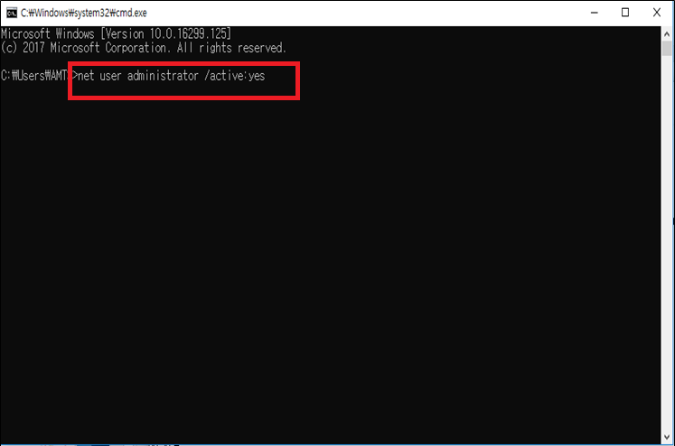  - 사용자 -> 관리자 계정으로 변경

MSSQL

MSSQL Server2016 설치
설치 항목 | 3.2 -> 3.2.1 MSSQL SERVER2016 Standard
설치 목적 | Database기반을 구성하기 위한 MSSQL 설치
관련 위협 | Data Engine Service설치여부 체크 및 SQL Server Agent 실행 설정 확인,  미 설정시 SQL 실행 오류 발생
참 고 | 서비스팩 확인
대 상 | DB 서버
판단 기준 | 정상 : 정상 설치여부 확인  비정상 : 설치 실패
설치 방법 | - Setup.exe 실행  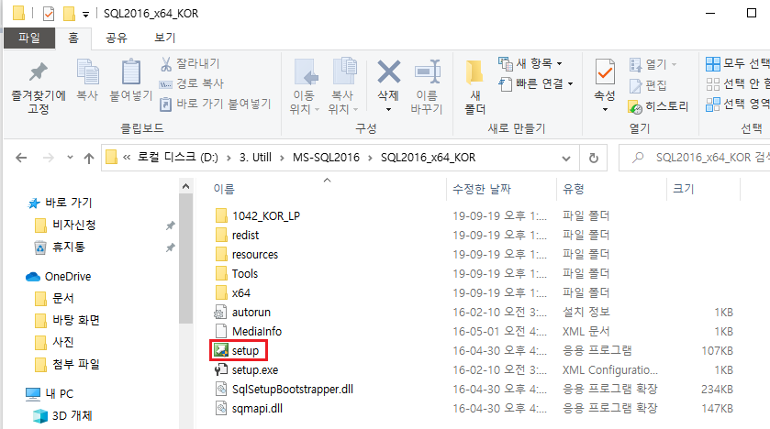  - ‘Installation’ 클릭 후 첫 번째 항목 선택  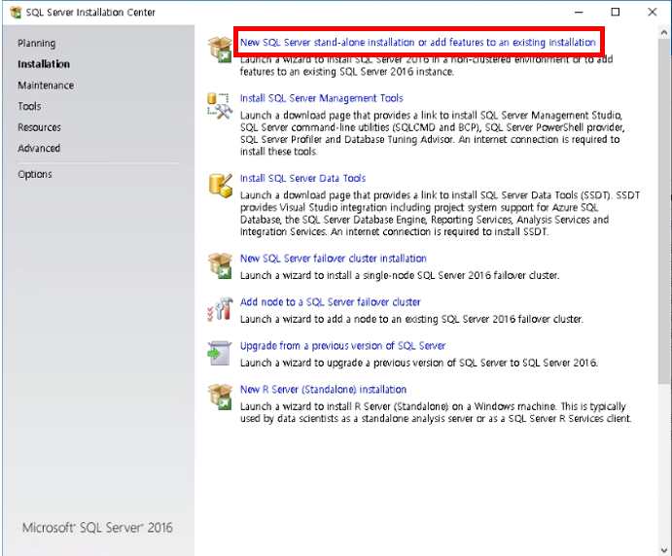  - Perform a new Installation of SQL Server 2016’ 클릭 후 Next  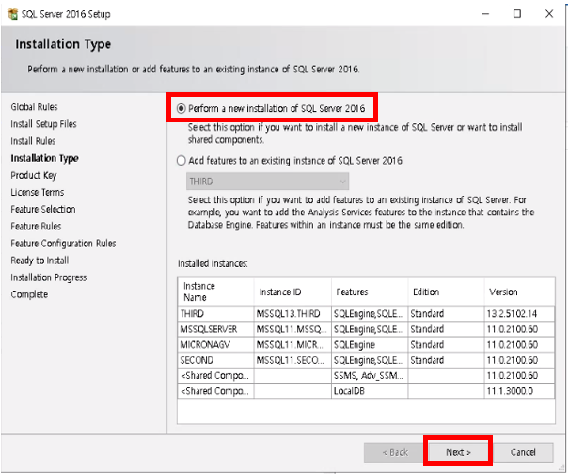  - 기능 요소 중 Database Engine Service 클릭 후 Next  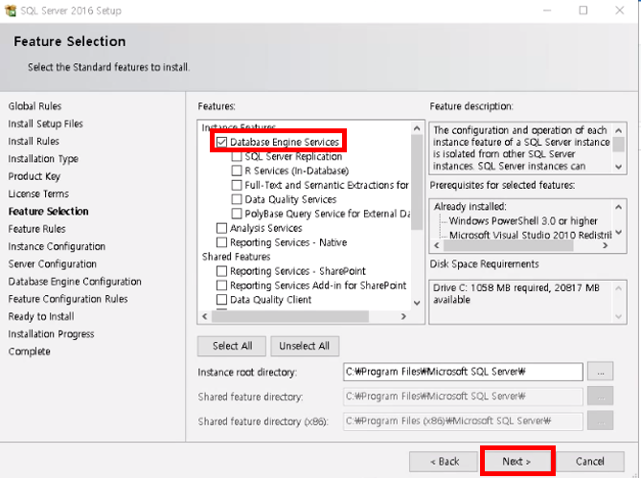  - 기본 설치 시 ‘Default Instance’, SQL 추가 설치 시 ‘Named Instance’ ID 설정  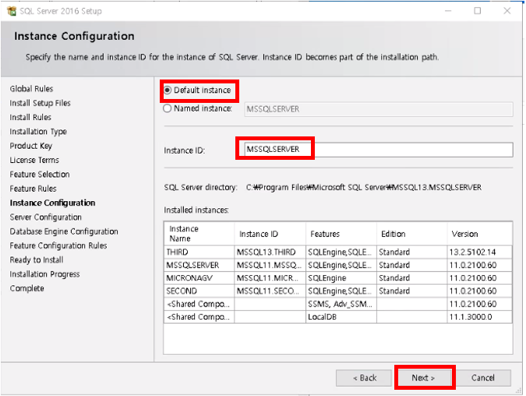  - SQL Server Agent ‘Automatic’ 설정 후 Next  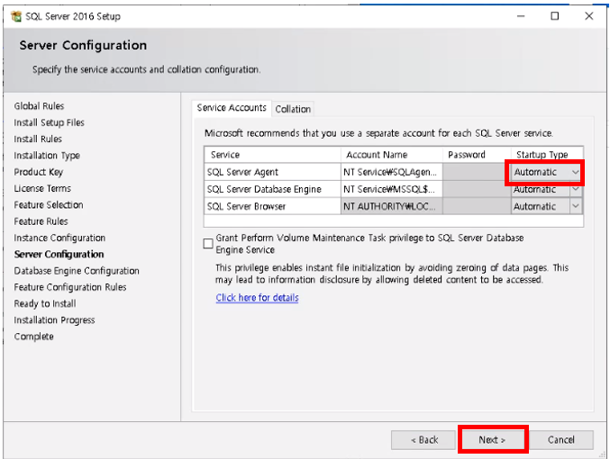  - SQL 로그인 암호 설정 및 현재 사용자 추가 후 Next  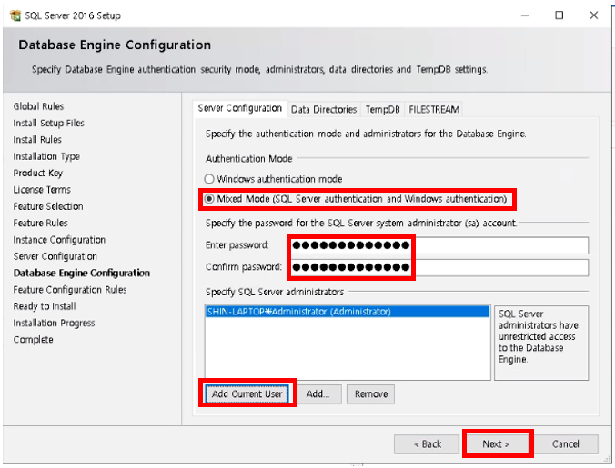  7-1) (옵션) server 이중화 구성 시 Data root directory 경로 변경  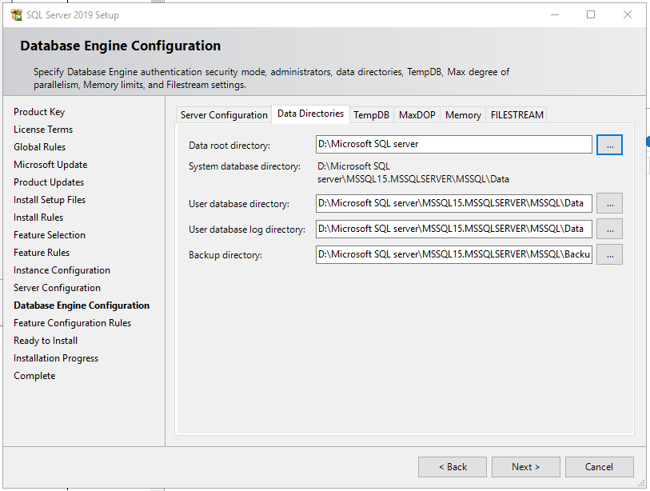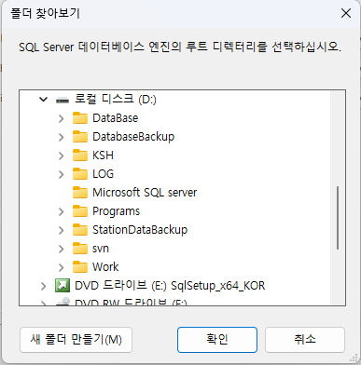  - SQL Database Engine 설치 진행  - 설치 완료 확인  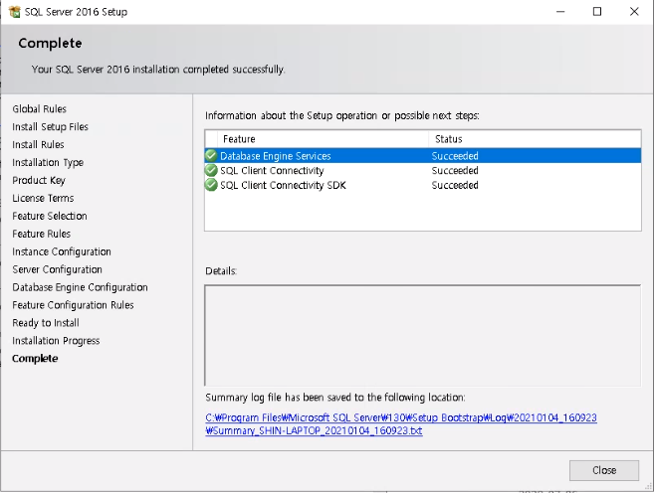

SSMS 설치
설치 항목 | SSMS(Sql Server Management Studio)
설치 목적 | Database구성 및 관리를 위한SSMS 설치
관련 위협 | SQL DB 구성 실패
참 고
대 상 | AP 서버
판단 기준 | 정상 : SSMS 정상 설치  비정상 : 설치 실패
설치 방법 | - SSMS-Setup-ENU.exe 실행  - 설치 경로 확인 후 ‘Install’ 클릭  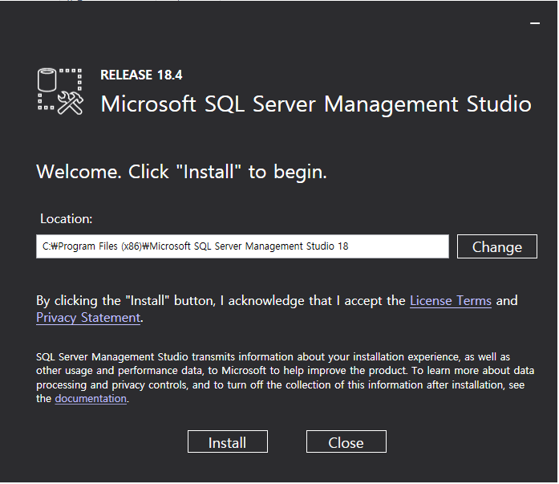  - 설치 정상완료 확인  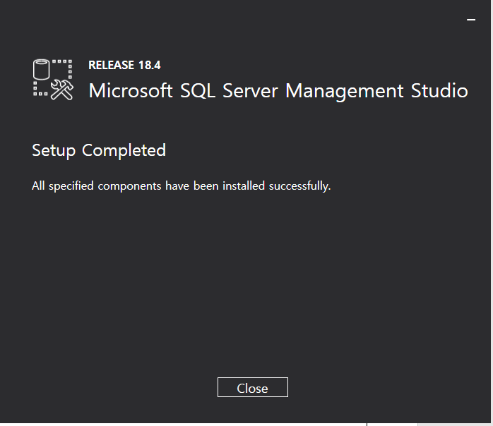  - SSMS 정상 실행여부 확인  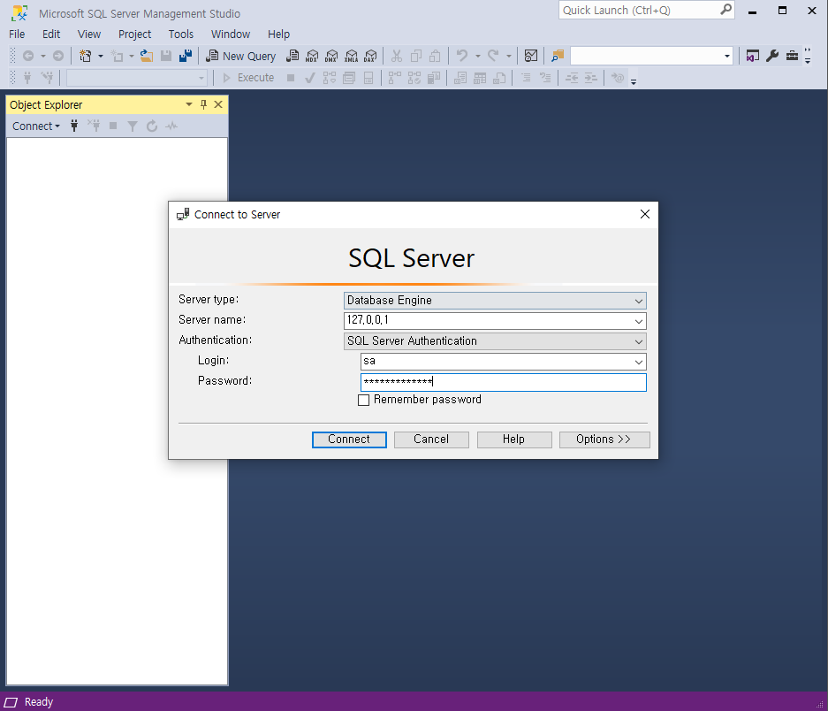

.Net Framework 설치 및IIS 설정
설치 항목 | .Net Framework, 인터넷 정보 서비스, 웹관리도구
설치 목적 | .Net 설치, IIS 활성화
관련 위협 | RCP UI 실행 실패 혹은 실행 오류
참 고
대 상 | AP, DB서버
판단 기준 | 정상 : IIS 관리자 실행, RCPGT 정상 실행  비정상 : IIS 관리자 미 설치, RGTGT 실행 실패
설치 방법 | - 프로그램 및 기능 -> Windows 기능 켜기/끄기 클릭  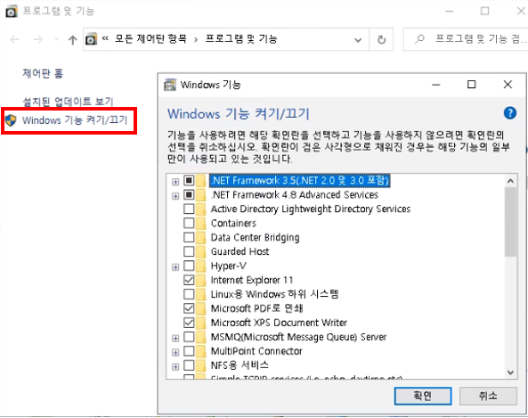  - .New Framework 체크  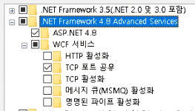  - 인터넷 정보 서비스, 웹 관리도구 체크  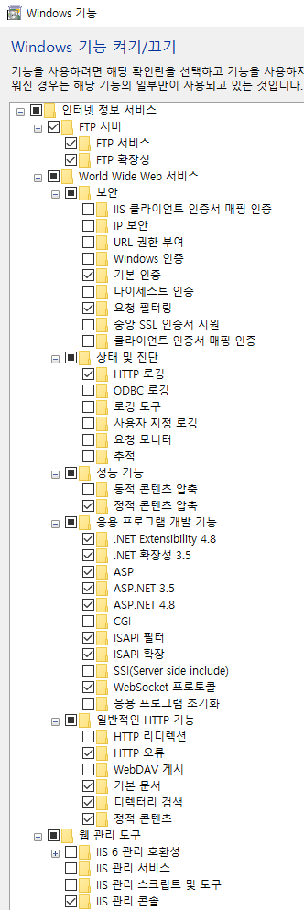  - Internet Explorer 실행 -> 주소 127.0.0.1 -> IIS 기능 활성화 여부 확인  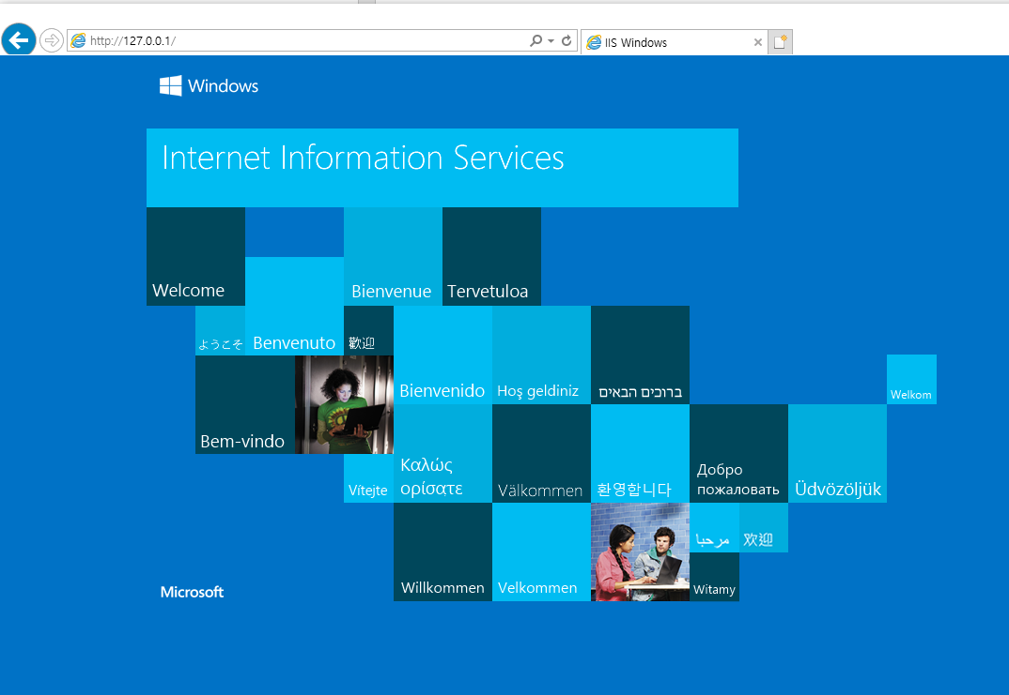  - IIS(인터넷 정보 서비스) 관리자 실행  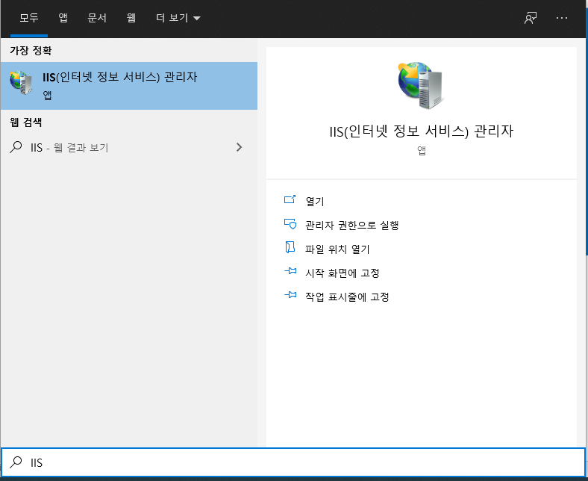  - 애플리케이션 추가 및 RCPGT 폴더 경로 설정  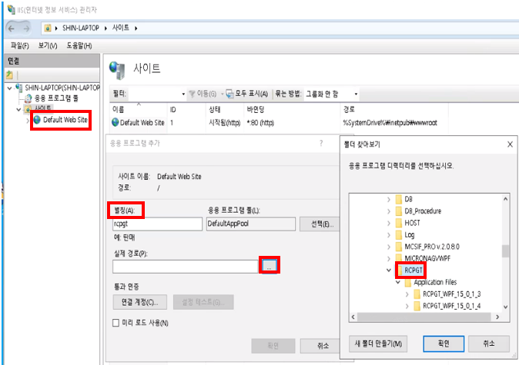  - Internet Explorer 실행 -> 127.0.0.1/rcpgt(어플리케이션 별칭)  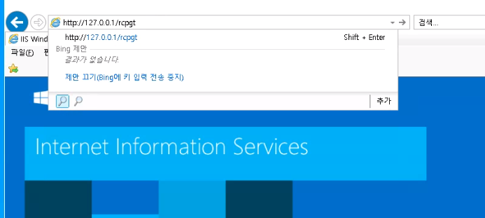  - RCP UI 정상실행 확인  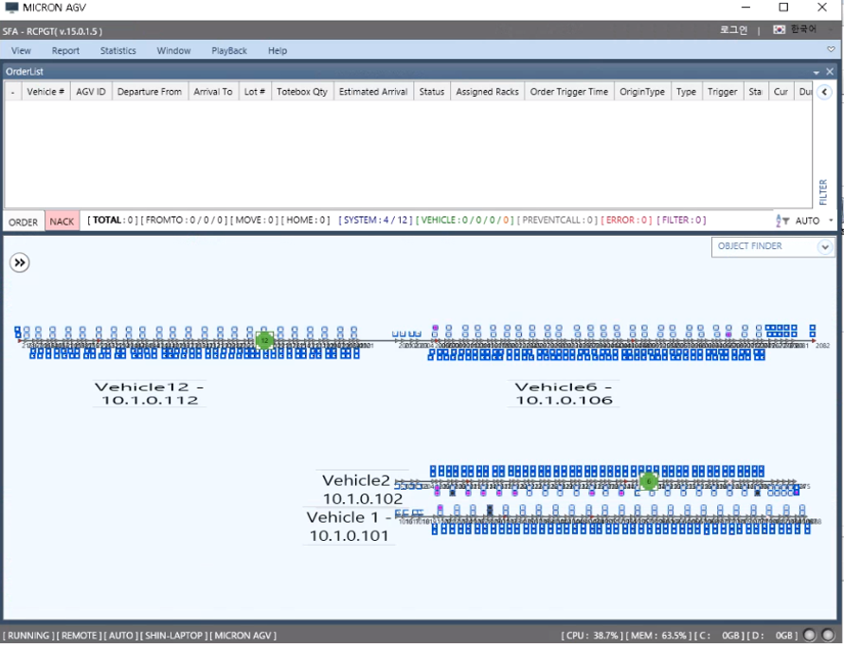  * Database구축 전 실행 시 아래와 같이 경고 문구 표시(DB 구축 후 정상실행 재확인)  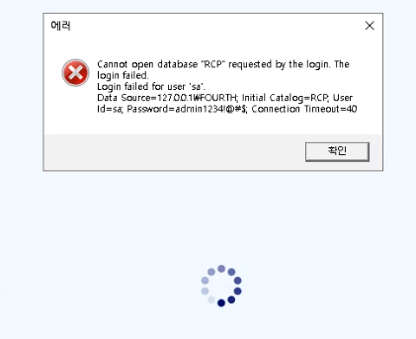

방화벽 해제
설치 항목 | 네트워크 방화벽 해제
설치 목적 | 데이터 및 통신 연결을 원활하게 하기 위한 방화벽 해제
관련 위협 | UI 데이터 전송 실패
참 고
대 상 | AP, DB 서버
판단 기준 | 정상 : 타 서버, 노트북 Ping 정상  비정상 : 타 서버, 노트북 Ping 불가
설치 방법 | - Windows 보안 -> 방화벽 및 네트워크 보호-> 방화벽 해제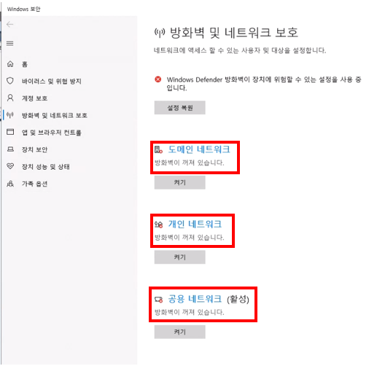

Network Setting
설치 항목 | Network Setting
설치 목적 | LOCAL, HOST 통신 연결을 위한 IP세팅
관련 위협 | Vehicle, MCS 통신 실패
참 고 | 네트워크 대역 영역 확인
대 상 | AP, DB 서버
판단 기준 | 정상 : LOCAL, HOST 랜 포트 연결 확인 체크  비정상 : 랜 포트 미 연결
설치 방법 | - 네트워크 및 인터넷 -> 네트워크 연결 -> 속성  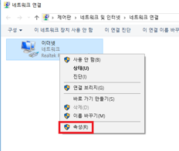  - 해당 IP 영역에 맞게 설정  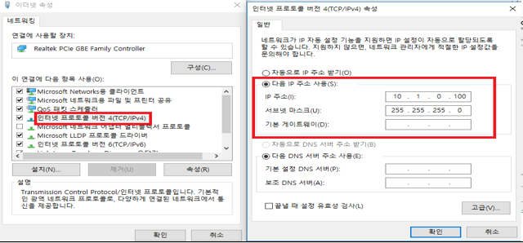  * LOCAL : Vehicle 및 AP 영역 IP  * HOST : MCS(상위 프로그램) IP

RailDesignTool
설치 항목 | RailDesignTool
설치 목적 | 맵 작업 및 업데이트를 위한 RailDesignTool 프로그램 설치
관련 위협 | 맵 작업 및 업데이트 실패
참 고 | Accessdatabaseengine_X84설치 필요
대 상 | AP 서버
판단 기준 | 정상 : 설치 완료 및 정상 실행  비정상 : 설치 실패
설치 방법 | - Setup4RailDesignToolV1 실행  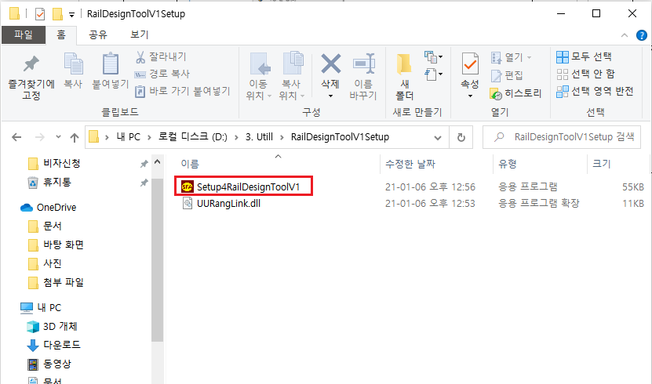  2) 설치 및 업데이트 실행  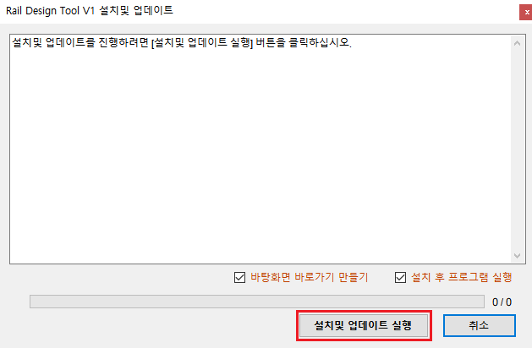  3) 설치 완료

XcomDriver
설치 항목 | XcomDriver
설치 목적 | 상위 연결 및 MCS_IF 실행을 위한 XcomDriver 설치
관련 위협 | 상위 통신 연결 실패
참 고 | Xcom Pro설치
대 상 | AP 서버
판단 기준 | 정상 : 설치 완료  비정상 : 설치 실패
설치 방법 | - XComProSetup.exe 실행    - XCom Pro 설치 진행  - HASP Driver 설치 진행  * 설치 실패 및 블루 스크린 발생시 참조  - https://blog.naver.com/safenetkr/221266159881  - 설치 완료 확인  

Program Config 설정
설치 항목 | Program Config Setting
설치 목적 | 프로그램 실행을 위한 DB IP및 SQL ID&P.W 적용
관련 위협 | 프로그램 가동 및 DB 접근 실패
참 고
대 상 | AP 서버
판단 기준 | 정상 : 프로그램 정상 실행(CORE, MCS_IF, PLC_Driver, RCPGT)  비정상 : 실행 실패
설치 방법 | - Core.exe.config 열기 -> DB IP, SQL ID&P.W 수정(CORE)  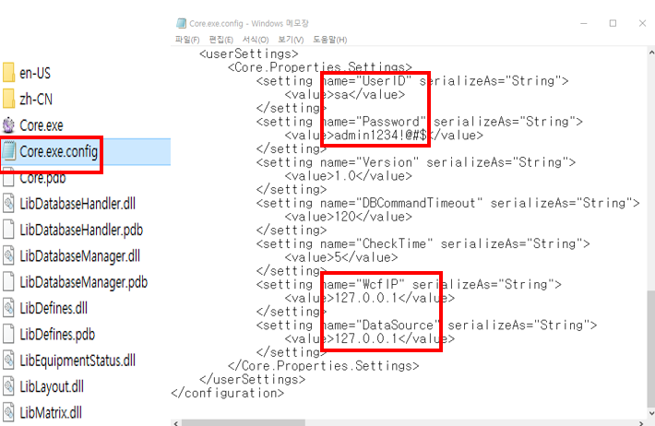  *IP : 루프백 IP(127.0.0.1) 혹은 Local IP존재시 입력  - PlcDriver.exe.config 열기 -> DB IP, SQL ID&P.W 수정(PLC Driver)  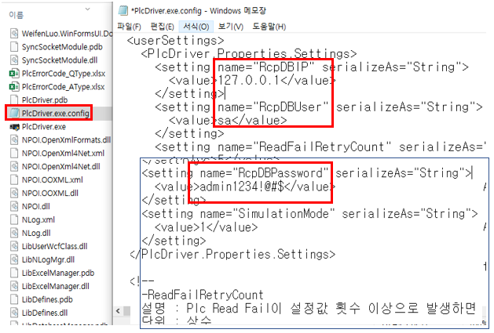  - Config.asp열기 -> DB IP, SQL ID&P.W 수정(RCPGT)  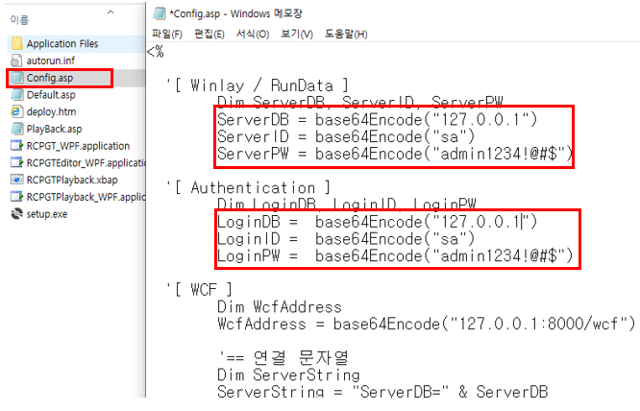  - MCS_IF.exe.config열기 -> DB IP, SQL ID&P.W 수정(MCS_IF)  - HostNetworkName은 Host Network Card에 등록된 이름으로 설정(대소문자 구분)  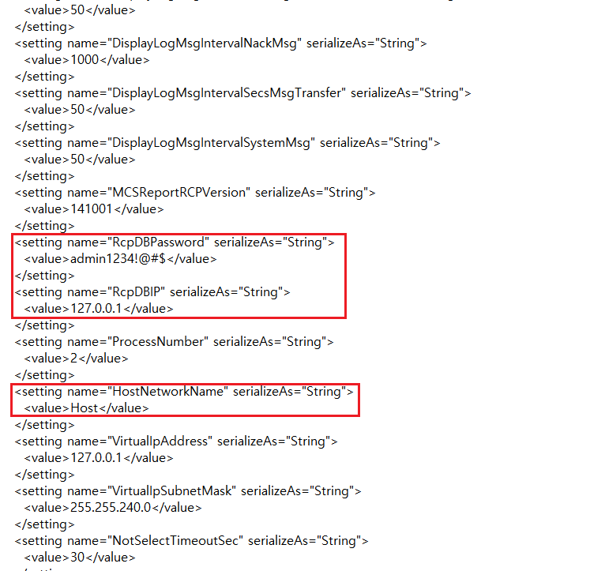  - MCS_IF CFG HSMS IP 설정  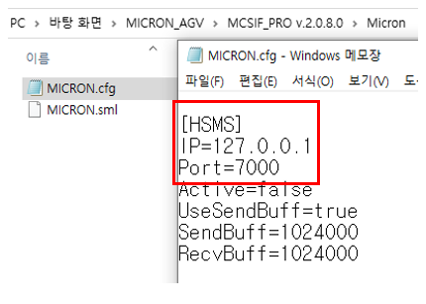  * CFG 경로 및 이름 -> MCS_IF 폴더 내 사이트명 (ex)MCS_IF\MICRON\MICRON.cfg)  * IP : 루프백 IP(127.0.0.1) 혹은 Host,Virtual IP존재시 입력  * IP는 0.0.0.0을 넣어도 작동함

MCS_IF System 등록
설치 항목 | MCS cfg,sml 등록
설치 목적 | MCS 상위 프로그램과 연결을 위한 System 등록
관련 위협 | MCS_IF 실행 실패
참 고 | XCOM Driver 설치 여부 확인
대 상 | AP 서버
판단 기준 | 정상 : 등록 완료  비정상 : 등록 실패
설치 방법 | - MCS_IF 실행 -> XCom CfgSml Manager 클릭  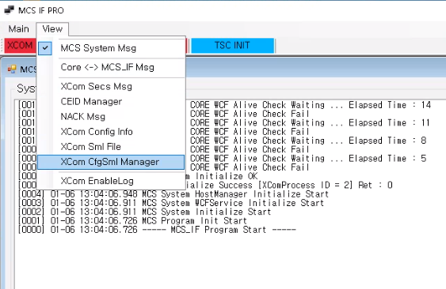  - Name,Sys Type 설정 & cfg,sml 파일등록 후 Upload 클릭  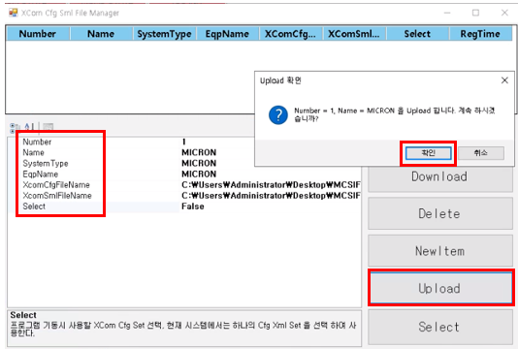  - 등록한 시스템 활성화  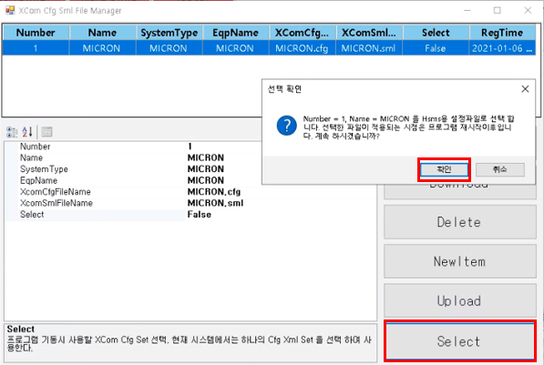  - Select -> True로 변경여부 확인  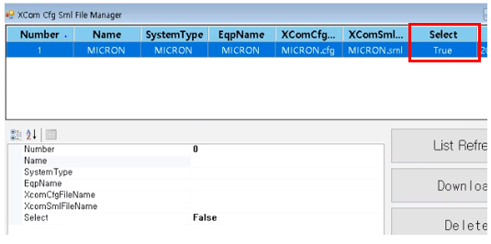

MSSQL DataBase 구축
설치 항목 | DataBase 생성
설치 목적 | RCP 시스템 구성을 위한 DB 구축
관련 위협 | 프로그램 가동 실패
참 고 | DBProcedure 최신 버전 확인
대 상 | DB 서버
판단 기준 | 정상 : DB 생성 성공  비정상 : DB 생성 실패
설치 방법 | - DB_Procedure\CreateDataBaseAndTable -> ALLDB_CreateDataBase 실행  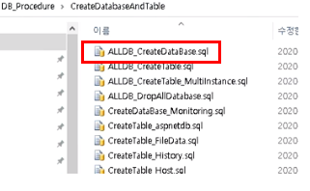  - MSSQL 로그인  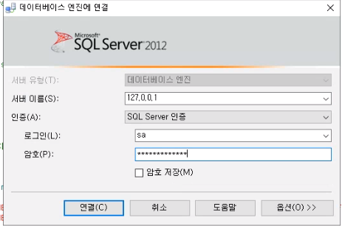  - DB파일 경로 설정 후 쿼리 실행(F5)  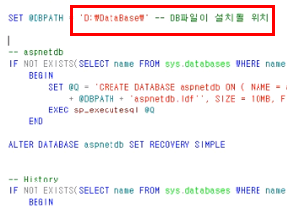  - 쿼리 실행 완료 후 DB 생성여부 확인  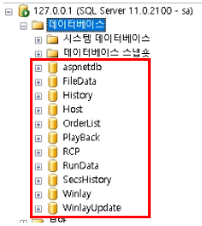  - DB_Procedure\CreateDataBaseAndTable -> ALLDB_CreateTable 실행 및 경로 설정  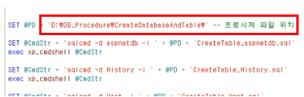  * 폴더 경로 띄어쓰기, 특수문자 주의  - 쿼리 실행 및 실행 여부 확인  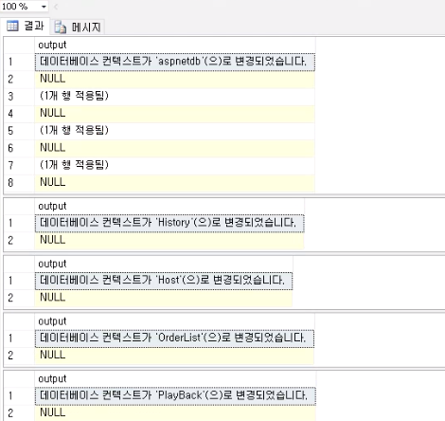  * 쿼리문 실행 실패 시 CreateTable 쿼리 각각 전부 실행  - DB_PROCEDURE\ -> ALLDB_UpdateTableAndProcedure 실행 및 경로 설정  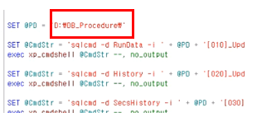  - 쿼리 실행 및 실행 여부 확인  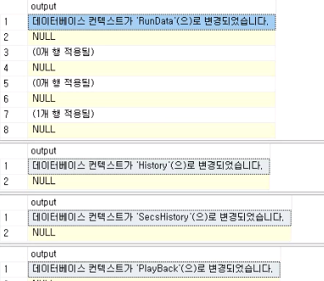  * 쿼리문 실행 실패 시 UpdateTable, Update_Procedure 쿼리 각각 전부 실행  - DB구축 최종 확인  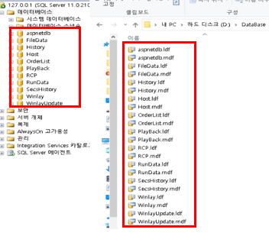

RCP 구동 사전 테스트
설치 항목 | RCP 사전 테스트
설치 목적 | RCP 시스템 정상 가동 확인을 위한 사전 테스트
관련 위협 | RCP 시스템 가동 불가능
참 고 | 프로그램 Config, MCS_IF System, XCOM Simulator 설정값 확인
대 상 | AP, DB 서버
판단 기준 | 정상 : 프로그램 정상 실행, DB 데이터 변경 및 상위 오더생성 성공  비정상 : 오류 발견
설치 방법 | - 프로그램 실행 준비  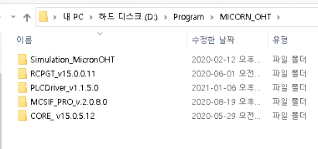  - 프로그램 실행(관리자권한으로 실행)  - Core.exe(CORE)  - PlcDriver.exe(PLC DRIVER)  - MCS_IF.exe(MCS_IF)  - XcomPro -> Simulator 실행  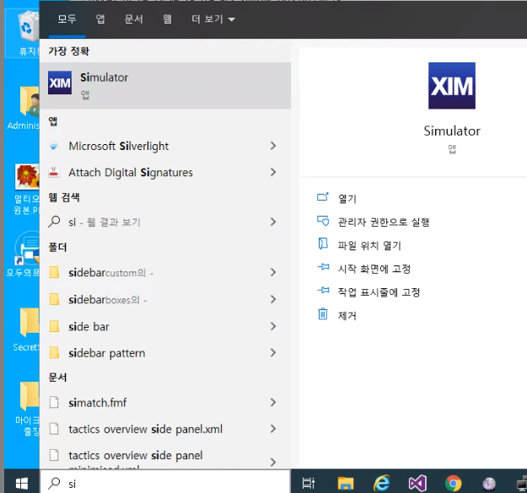  - MCS_IF 폴더 내 시물레이션 cfg,sml 복사 및 로그 경로 설정  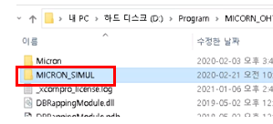  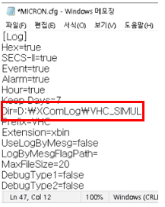  * D:\XComLog에서 VHC_SIMUL 폴더 사전 생성  - Simulator -> Create New Simulation File 클릭  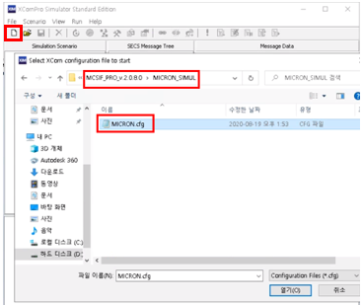  - View -> Configuration 설정  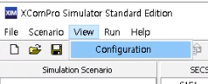  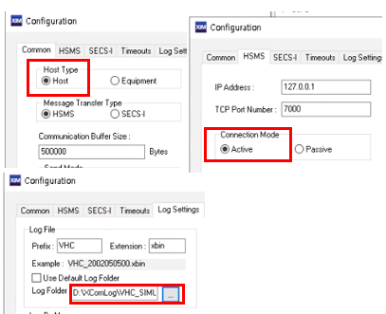  *Host, Active, Log Simul폴더 경로 설정  - Simulator -> Start XCom 클릭  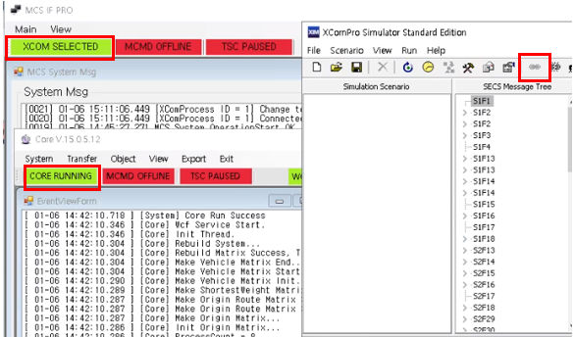  * MCS_IF-> XCOM SELECTED 변경 확인  * CORE -> CORE RUNNING 변경 확인  - Simulator -> S1F17 클릭 -> Send 클릭  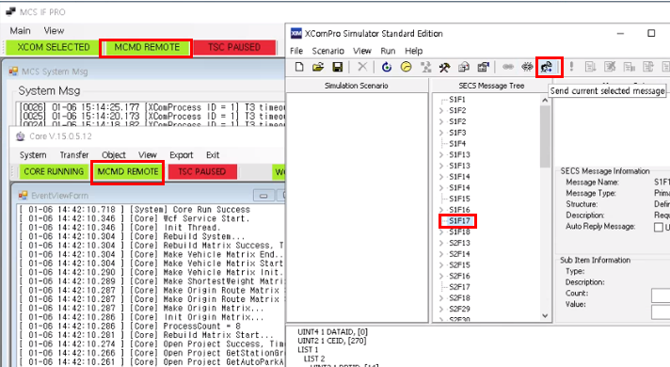  * MCS_IF-> MCMD REMOTE 변경 확인  * CORE -> MCMD REMOTE 변경 확인  - Simulator -> S2F41 클릭 -> Count:6, Value:RESUME 입력-> Send 클릭  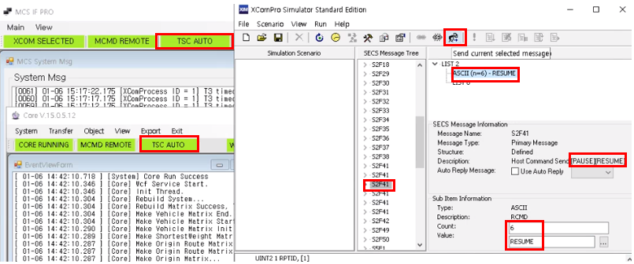  * MCS_IF-> TSC AUTO변경 확인  * CORE -> TSC AUTO변경 확인  - 맵업데이트  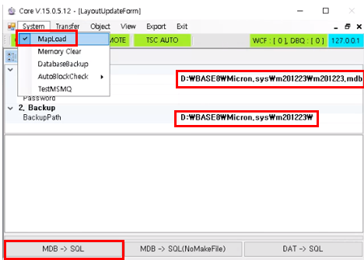  *System -> MapLoad 클릭-> MDB File Path, BackupPath 경로 설정-> (MDB->SQL) 클릭  - RCPGT 실행  -Internet Explorer -> 127.0.0.1/rcpgt  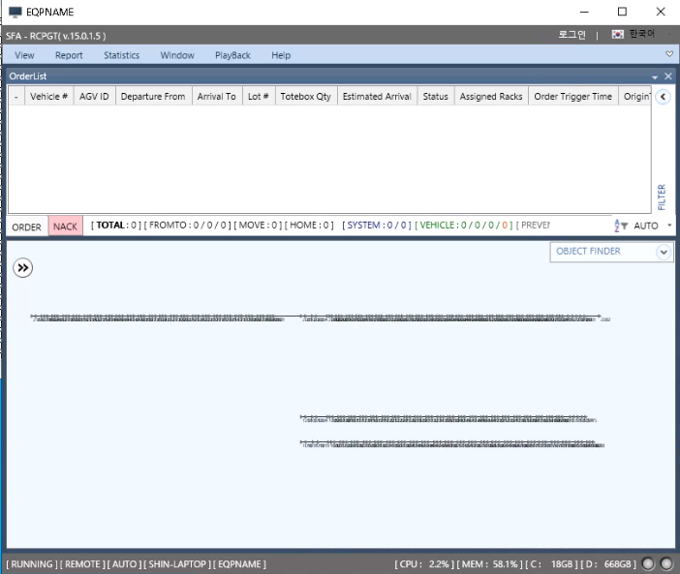  - 시물레이션 테스트를 위한 차량 등록, 스테이션 추가 및 오더그룹 등록  - 차량 등록  *CommGroup 등록 -> VehicleSetting 등록 -> 차량 Line In  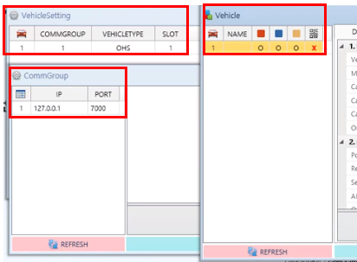  - 스테이션 추가 및 설정  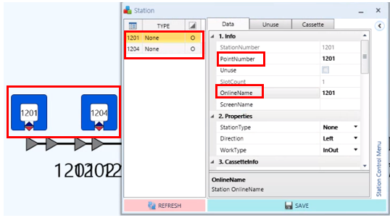  - 오더그룹 등록  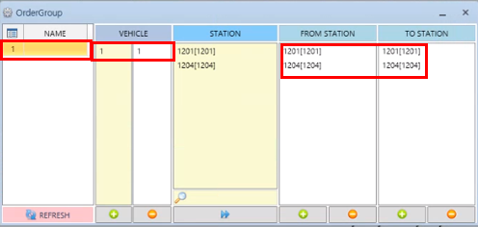  - Simulation.exe 실행(Simulaton)  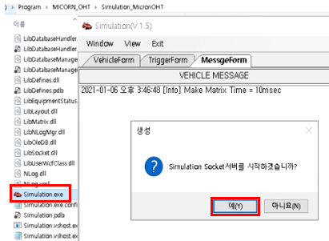  - Simulator -> 오더 생성  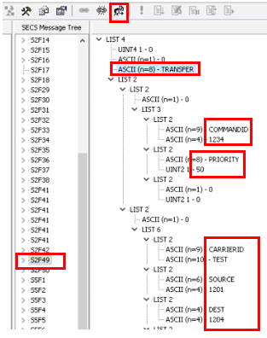  * S2F49 클릭 -> 오더 정보 기입 -> Send 클릭  - RCP UI 화면에서 오더 생성 및 차량 반송 수행 여부 확인  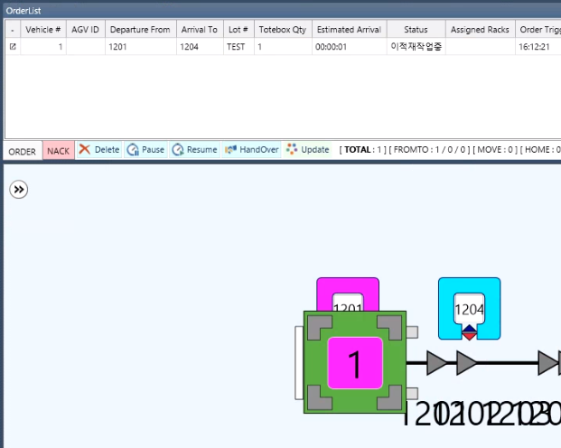  - 확인 후 마무리

